DHCP欺骗
DHCP（Dynamic Host Configuration Protocol，动态主机配置协议）是IETF为实现IP的自动配置而设计的协议，它可以为客户机自动分配IP地址、子网掩码以及缺省网关、DNS服务 器的IP地址等TCP/IP参数。了解DHCP工作过程可以帮助我们排除有关DHCP服务遇到的问题。DHCP 协议是基于UDP层之上的应用，本文结合抓报所得数据分析DHCP协议实现原理
DHCP报文过程
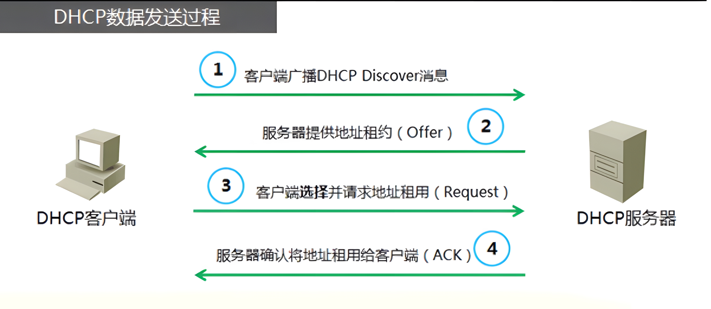
客户发出的IP租用请求报文

DHCP客户机初始化TCP/IP，通过UDP端口68向网络中发送一个DHCPDISCOVER广播包，请求租用IP地址。该 广播包中的源IP地址为0.0.0.0，目标IP地址为255.255.255.255；包中还包含客户机的MAC地址和计算机名。

DHCP回应的IP租用提供报文

任何接收到DHCPDISCOVER广播包并且能够提供IP地址的DHCP服务器，都会 通过UDP端口68给客户机回应一个DHCPOFFER广播包，提供一个IP地址。该广播包的源IP地址为DCHP服务器IP，目标IP地址为 255.255.255.255；包中还包含提供的IP地址、子网掩码及租期等信息。

客户选择IP租用报文

客户机从不止一台DHCP服务器接收到提供之后，会选择第一个收到的DHCPOFFER 包，并向网络中广播一个 DHCPREQUEST消息包，表明自己已经接受了一个DHCP服务器提供的IP地址。该广播包中包含所接受的IP地址和服务器的IP地址。 所有其他的DHCP服务器撤消它们的提供以便将IP地址提供给下一次IP租用请求。

DHCP服务器发出IP租用确认报文

被客户机选择的DHCP服务器在收到DHCPREQUEST广播后，会广播返回给客户机一个DHCPACK消息包，表明已经接受客户机的选择，并将这一IP地址的合法租用以及其他的配置信息都放入该广播包发给客户机。（特殊情况：DHCP Server在发送Offer报文和接收到Request的短暂时间内把IP分配给了其他主机;客户机在收到DHCPACK包后，会针对获得的IP地址发送ARP Request，进行IP地址冲突检测，如果IP地址已经被其他主机使用，则Client放弃该IP地址，向Server发送DHCP DECLINE报文告诉Server该地址不能使用。然后一段时间后（一般10s）再此尝试获取该IP地址，如果Client仍然无法使用该IP地址，则发送DHCP RELEASE报文，放弃该地址。）

客户配置成功后发出的公告报文

客户机在收到DHCPACK包，然后使用该广播包中的信息来配置自己的TCP/IP，则租用过程完成，客户机可以在网络中通信。

至此一个客户获取IP的DHCP服务过程基本结束，不过客户获取的IP一般是用租期，到期前需要更新租期，这个过程是通过租用更新数据包来完成的。

客户IP租用更新报文

（1）在当前租期已过去50%时，DHCP客户机直接向为其提供IP地址的DHCP服务器发 送DHCPREQUEST消息包。如果客户机接收到该服务器回应的DHCPACK消息包（如果拒绝续约，则发送DHCPNAK报文），客户机就根据包中所提供的新的租期以及其它已经更新的 TCP/IP参数，更新自己的配置，IP租用更新完成。如果没收到该服务器的回复，则客户机继续使用现有的IP地址，因为当前租期还有50%。

（2）如果在租期过去50%时未能成功更新，则客户机将在当前租期过去87.5%时再次向为其提供IP地址的DHCP联系。如果联系不成功，则重新开始IP租用过程。

（3）如果DHCP客户机重新启动时，它将尝试更新上次关机时拥有的IP租用。如果更新未能成功，客户机将尝试联系现有IP租用中列出的缺省网关。如果联系成功且租用尚未到期，客户机则认为自己仍然位于与它获得现有IP租用时相同的子网上（没有被移走）继续使用现有IP地址。 如果未能与缺省网关联系成功，客户机则认为自己已经被移到不同的子网上，将会开始新一轮的IP租用过程。

DHCP客户机在发出IP租用请求的DHCPDISCOVER广播包后，将花费1秒钟的 时间等待DHCP服务器的回应，如果1秒钟没有服务器的回应，它会将这一广播包重新广播四次（以2，4，8和16秒为间隔，加上1~1000毫秒之间随机 长度的时间）。四次之后，如果仍未能收到服务器的回应，则运行Windows 2000的DHCP客户机将从169.254.0.0/16这个自动保留的私有IP地址（APIPA）中选用一个IP地址，而运行其他操作系统的DHCP 客户机将无法获得IP地址。DHCP客户机仍然每隔5分钟重新广播一次，如果收到某个服务器的回应，则继续IP租用过程。

- 模拟真实环境，kali和win7都接受win server2003的DHCP地址
- yersinia发起dhcp攻击，侵占所有的dhcp地址
- kali架设dhcp服务器

- 搭建实验环境
1、开启虚拟机win server2003搭建dhcp服务器，提供dhcp服务
注意：由于该实验是在虚拟中进行，作为server的win server2003需要联网才行，所以win server2003系统应该把网关指向192.168.21.2（虚拟机nat模式下网关），然后dhcp下的win7和kali的网关应该是192.168.21.2，dhcp服务器是192.168.21.3
2、设置VM，编辑—虚拟网络编辑器—更改设置，在nat模式下，取消勾选“使用本地DHCP服务将IP地址分配给虚拟机”，则虚拟机nat模式下不会在获取到IP地址。
3、开启攻击者kali，目标机win7,测试能否获取到192.168.21.X网段的IP地址

4、配置kali，在上安装软件yersinia和isc-dhcp-server软件分别用于欺骗攻击和架设dhcp服务。
# apt install yersinia

配置攻击者kali，查看yersinia参数并启动yersinia，通过sending DISCOER Packet设置dhcp攻击。
yersinia -h
yersinia -G
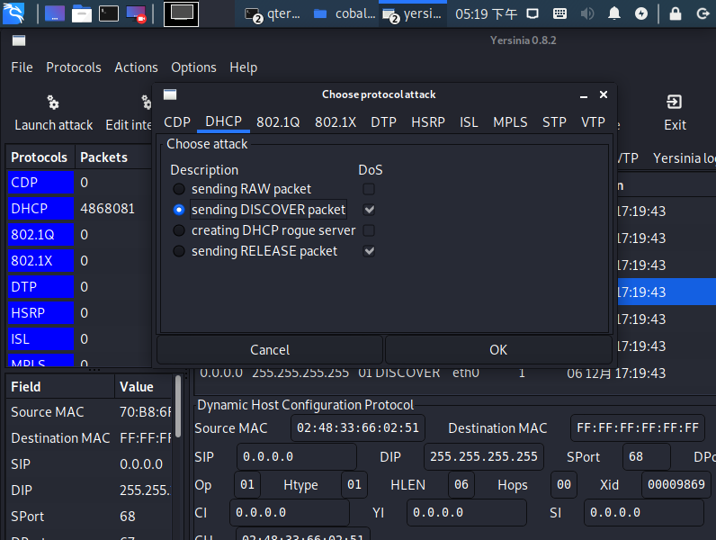
5、修改dhcp服务器配置，设置用于目标机连接的相关IP信息（注意网关地址要填写kali的IP地址）。
# apt install isc-dhcp-server
vi /etc/dhcp/dhcpd.conf
修改项:IP地址，子网掩码，分配范围，网关改为kaLi的IP，广播地址
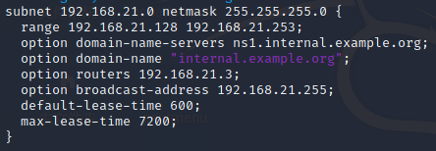

dhcpd -cf /etc/dhcp/dhcpd.conf
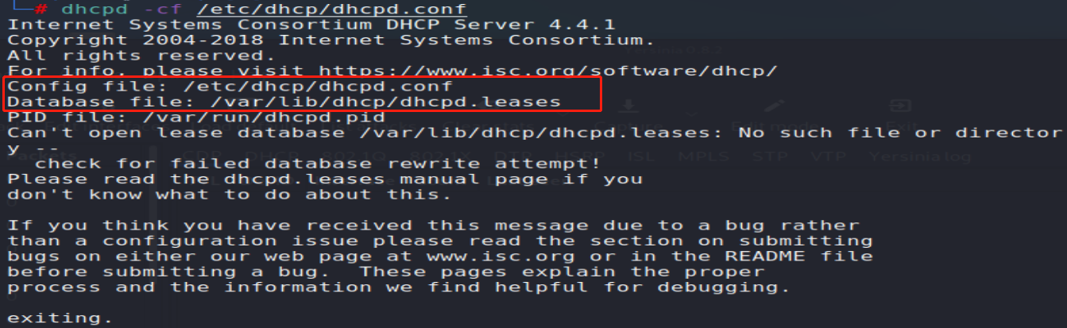
创建touch /var/lib/dhcp/dhcpd.leases
dhcpd -cf /etc/dhcp/dhcpd.conf
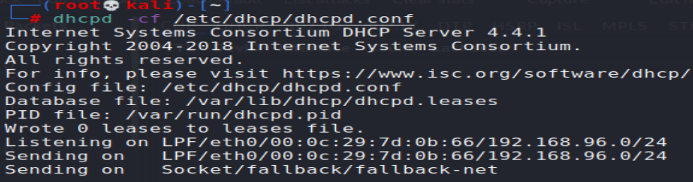
开启网络转发功能使被攻击目标能够上网。（修改/proc/sys/net/ipv4/ip_forward参数,修改转发功能# echo 1 > /proc/sys/net/ipv4/ip_forward ）

6、嗅探win7的流量：
ettercap -Tq -i eth0
分别发送邮件或者使用inurl:管理后台，找个http 的登录后台进行登录，可以看到相关信息
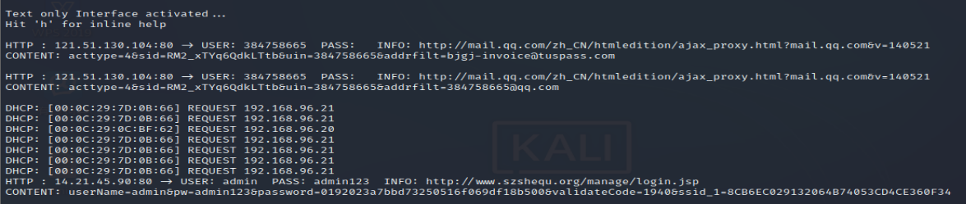

driftnet -i eth0 从流量里面获取图片
urlsnarf -i eth0 从流量里面获取
dsniff -i eth0 嗅探telnet ftp等登录信息
msgsnarf -i eth0

